

**信号检测与估计**

**脉冲多卜勒雷达信号处理仿真**

**学院：电光学院**

**学号：913104210135**

**姓名：祝剑岚**

**指导老师：顾红**

# 一．实验内容

设脉冲宽度为各学生学号末两位数，单位为μs，重复周期为200μs，雷达载频为10GHz，输入噪声为高斯白噪声。目标模拟分单目标和双目标两种情况，目标回波输入信噪比可变（-35dB～10dB），目标速度可变（0～1000m/s），目标幅度可变（1～100），目标距离可变（0～10000m），相干积累总时宽不大于10ms。单目标时，给出回波视频表达式；脉压和FFT 后的表达式；仿真给出脉压和FFT 后的输出图形；通过仿真说明各级处理的增益，与各级时宽和带宽的关系；仿真说明脉压时多卜勒敏感现象和多卜勒容限及其性能损失（脉压主旁比与多卜勒的曲线）。双目标时，仿真出大目标旁瓣盖掩盖小目标的情况；仿真出距离分辨和速度分辨的情况。

下面给出下文中一些物理量的参量以及含义



# 二．实验原理

## 1.脉冲多卜勒信号

脉冲多卜勒信号的数学表达式为：



其中为载频，为一定占空比的周期脉冲信号。由于我的学号为35，这里占空比为35/200=17.5%。

该信号发射后遇到待测物后返回，产生延时。在经过本地震荡等处理之后，载波频率被滤去。所以不考虑噪声以及多卜勒效应的回波信号的视频表达式为：



由于待测物体可能与观测点存在相对径向速度，所以需要考虑由该速度产生的多卜勒效应。回波表达式休正为：



其中为多卜勒频移，为回波信号相比发射的延迟时间。为方便考虑，令=0。

在这个分析模型中，默认系统噪声为高斯白噪声。所以最终回波信号的视频表达修正为：



其中为高斯白噪声。

## 2.匹配滤波器

匹配滤波器的基本思想是寻求线性最佳的h(t)，白噪声中含已知波形的混合波形作为滤波器输入时滤波器输出的波形在某个时刻可达最大信噪比。该滤波器的脉冲压缩功能，不但降低了对雷达发射机峰值功率的要求，也解决了一般脉冲雷达通过增加脉冲宽（信号能量增加）提高了作用距离和距离分辨力下降的矛盾。

在输入为确知加白噪声的情况下，所得输出信噪比最大的线性滤波器就是匹配滤波器，设一线性滤波器的输入信号为：



其中：为确知信号，为均值为零的平稳白噪声，其功率谱密度为。

设线性滤波器系统的冲击响应为，其频率响应为，其输出响应：



白噪声条件下，匹配滤波器的脉冲响应：



如果输入信号为实函数，则与匹配的匹配滤波器的脉冲响应为：



其中为一延迟时间，本实验中取。

从信号形式看，本实验中的为一个单脉冲信号。运算过程即为该翻转的单脉冲信号与回波信号的卷积。运算之后经过距离门重排即得到结果。

可以通过观察最后的图中的极值坐在坐标来判断物体与雷达的距离。为了避免距离模糊，必须保证回波信号在一个信号重复周期之内到达雷达，即需要满足如下条件：



带入已知条件可以知道最大的无距离模糊距离为30000m。

又由于每个脉冲重复周期在这里采样NE个点，若最后再脉压后图像中读到最大值的坐标为L，则可知待测物体的距离为：



此即为测定物体距离的原理。

当观测多个物体时，也可以观测到当物体距离较小时，有可能出现的大目标的旁瓣掩盖了小目标的情况，可由实验观察到该现象。

## 3．FFT（快速傅里叶变换）

FFT为傅里叶变换的快速算法，结果的表达式为：



在本次试验中，FFT作相干处理以及观测多卜勒频移的作用。

观测的原理是因为N点的FFT相当于建立了N个频率相邻不同的正弦波匹配滤波器，来匹配一个未知频率的正弦波，看哪一个滤波器输出最大，那么该滤波器中心频率即为输入正弦波的频率。与物体运动的速度有如下关系：



若在32个点中第K个点出现最大值，则结合频域和时域的关系，若速度为正，则有：



上式很好的体现了实验中观察到经过FFT后的最高点所在点的序数K与物体运动速度的关系，既可以通过FFT观察得到单目标的运动速度。同时，由于相干积累周期数，即FFT点数的有限性（本实验中N的最大值为50），实验侧得的速度总为一个数（设为）的整数倍，该数可以体现该系统的速度分辨率。当测量两个目标时，如果它们的速度差值与所有可测速度的其中一个的差值小于的时候，这两个物体的速度就无法分辨了。所以可以用来表示该雷达在一定相干积累数的情况下的速度分辨能力。

另外，若物体的运动速度为负，则K会大于N/2。此时计算速度也很简单，计算34-K对应的K所表示的速度（如K=2与K=32对应速度的绝对值相等），然后结果取负即可。

FFT由于具有相干积累的效果，可以通过实验检验FFT对信噪比的改善倍数即为FFT点数N。

## 4.多卜勒敏感

设频移信号的频谱为：



则相应的匹配滤波器的传递函数为：



而

所以匹配滤波器对频移信号没有适应性，会产生性能损失。此即为多卜勒敏感。当目标距离很大时，就会产生十分严重的性能损失。

## 5.多目标情况

在多目标的情况下，FFT的图像可能会出现大目标的旁瓣掩盖小目标的情况。也会产生距离模糊与速度模糊的情况。

本实验距离分辨率为2c/B=5250m。

本实验速度分辨率为vf=c/f/(2N*width)=2.34m/s。

# 三．仿真结果以及分析

## 1.信号的产生与接收

实验中使用square函数实现矩形脉冲的产生，通过参数设置来调整占空比。然后通过设置回波延迟时间计算得到回波信号。加上信号之后即得到了最终的带高斯白噪声的回波信号。源代码如下：

最后matlab画图如下

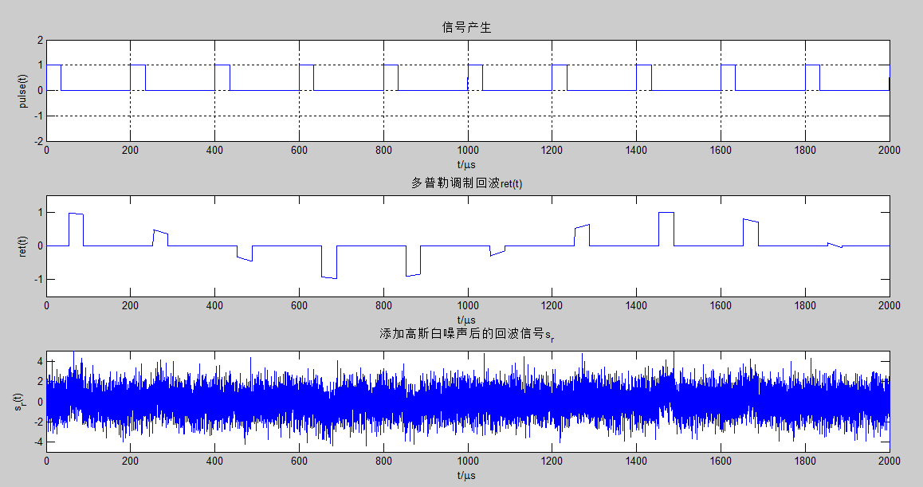

图3-1 信号产生与回波图

## 2.脉压处理

脉压实际上在做一个卷积的工作，通过匹配滤波器进行完成。

为了更加直观的看到该匹配滤波器的物理意义，下面给出该匹配滤波器冲激响应的图。

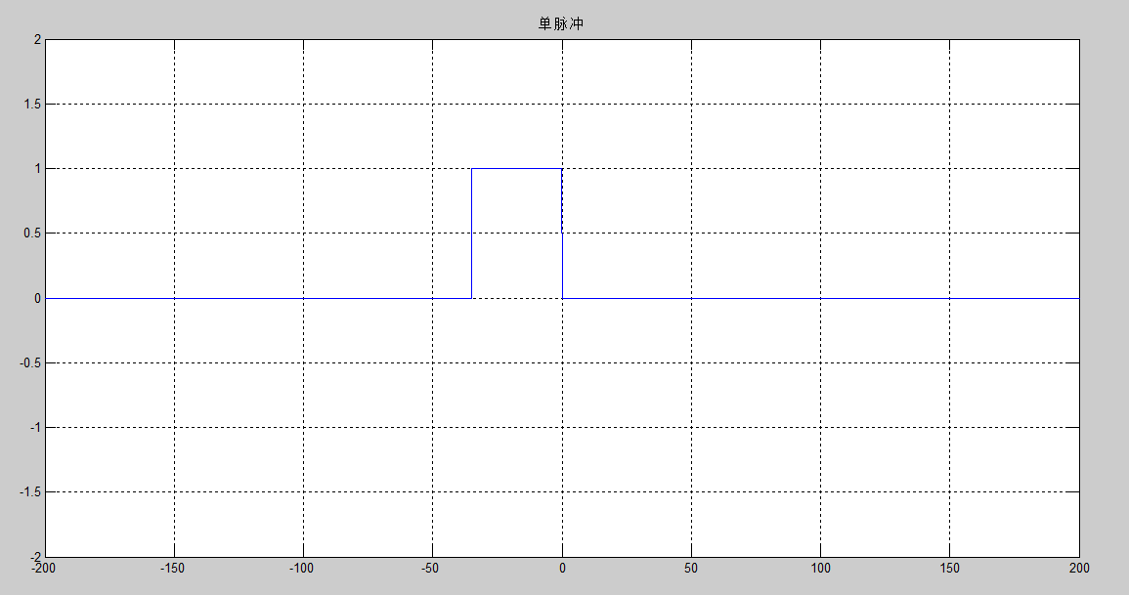

图3-2-1 匹配皮波器冲激响应

可以看到其实就是一个翻转的单脉冲信号。

信号经过匹配滤波器之后得到下图：

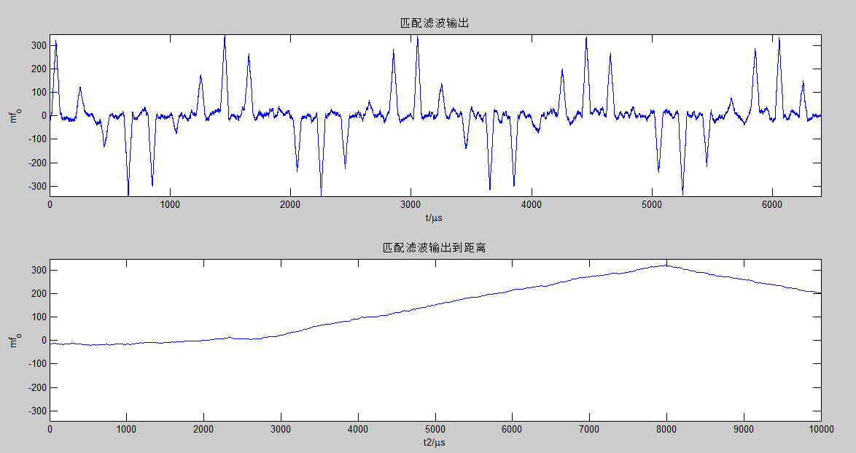

图3-2-2 脉压处理信号

下图清楚地显示了脉压后的脉宽大小。

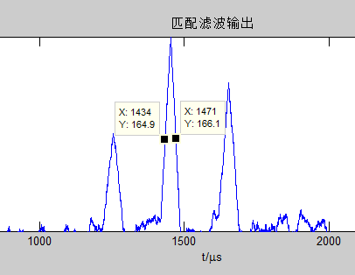

图3-2-3 脉宽显示

可知脉压后脉宽依旧为35μs，与脉压先相同。验证了脉冲多卜勒信号的脉压比D为1，即对信号的信噪比并没有改善。

如果要从功率的角度计算压缩比D，也是可以的。不过需要考虑本实验中添加的噪声为比信号带宽宽很多的宽带噪声信号。计算时需要将其与信号的带宽比代入。

经过计算，输入噪声的平均功率为1.37，信号为1。所以。经过匹配滤波后，如果没有添加信号仅有噪声，则经过计算噪声的平均功率为242，而信号的峰值约为357。考虑到噪声的带宽约为信号的倍，所以若经过滤波输出信噪比为。与输入信噪比略有不同。

## 3.距离门重排

通过循环语句实现距离门的重排才可以真正的看到脉压后的结果。

Matlab产生图像如下：

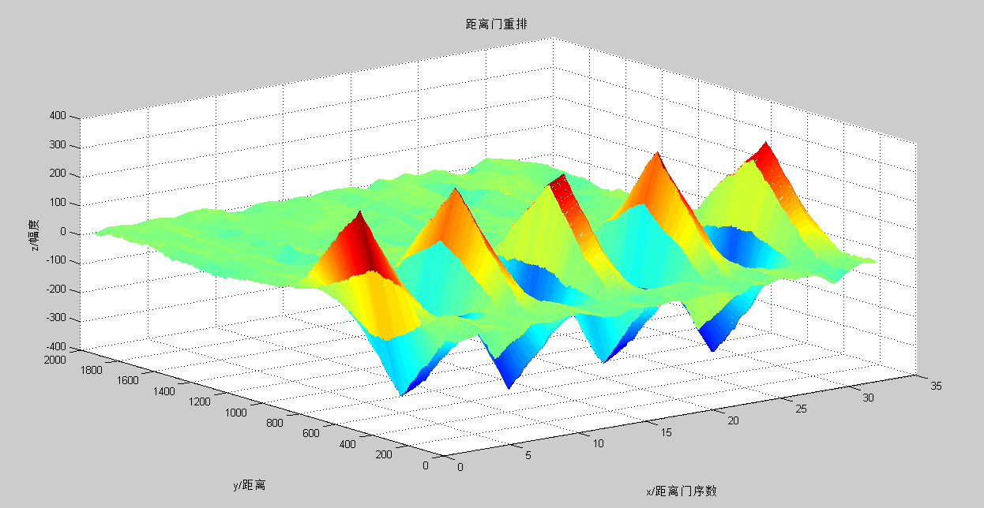

图3-3-1 三维距离门重排图像

可以通过观看Y-Z视图查看物体与雷达的距离。图像如下：

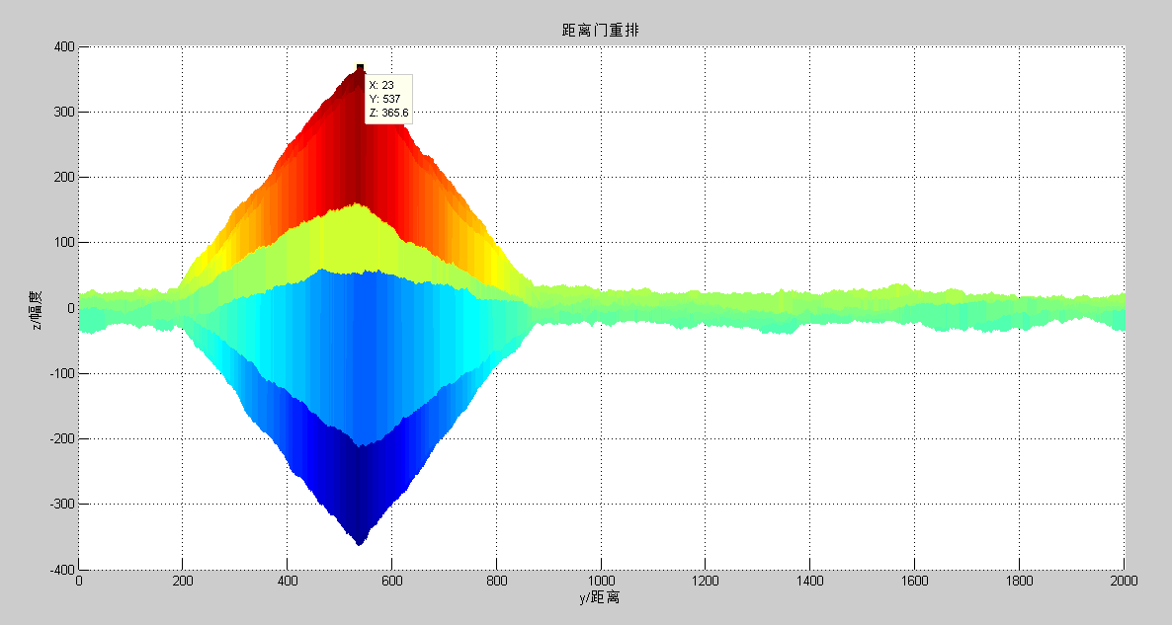

图3-3-2 距离门重排Y-Z视图

为了避免距离模糊，必须保证回波在一个脉冲周期内到达，即这里的最大值2000对应了本雷达可测的最大距离30000米。由于线性的关系，将Y坐标乘以系数30000/2000=15即可得到物体的距离。上图中r=537*15=8055m，与实际设定的8000米误差很小。这样就实现了通过距离门重排进行距离测定。

## 4.FFT过程

距离门重排之后即为FFT做好了准备。只需要通过循环语句进行计算即可。最后生成的FFT图像如下：

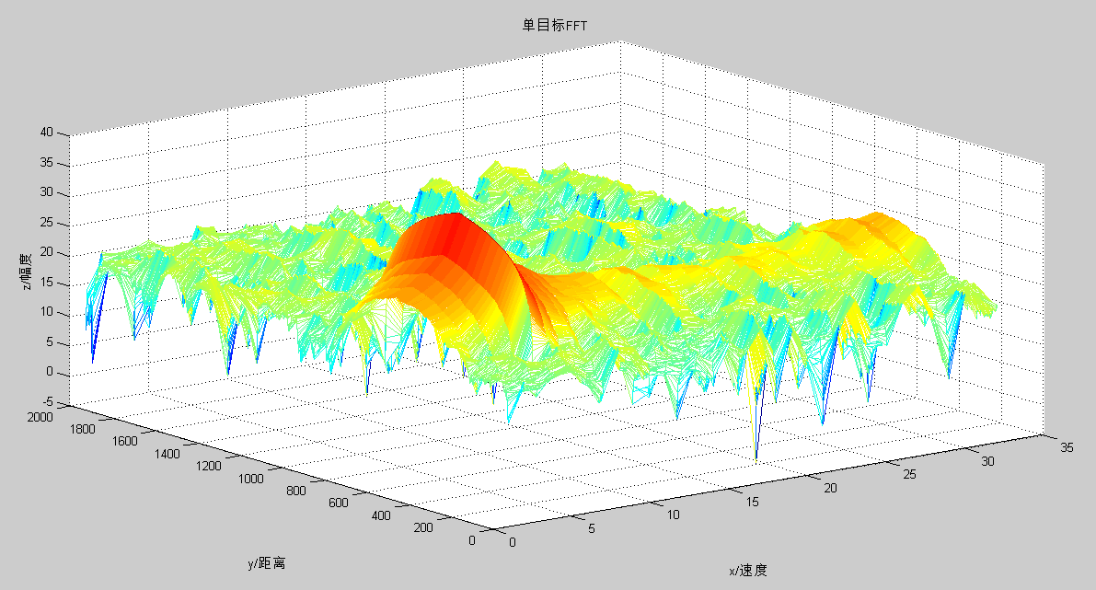

图3-4-1 FFT主视图

该图也可以观察距离，原理同上，视图如下：

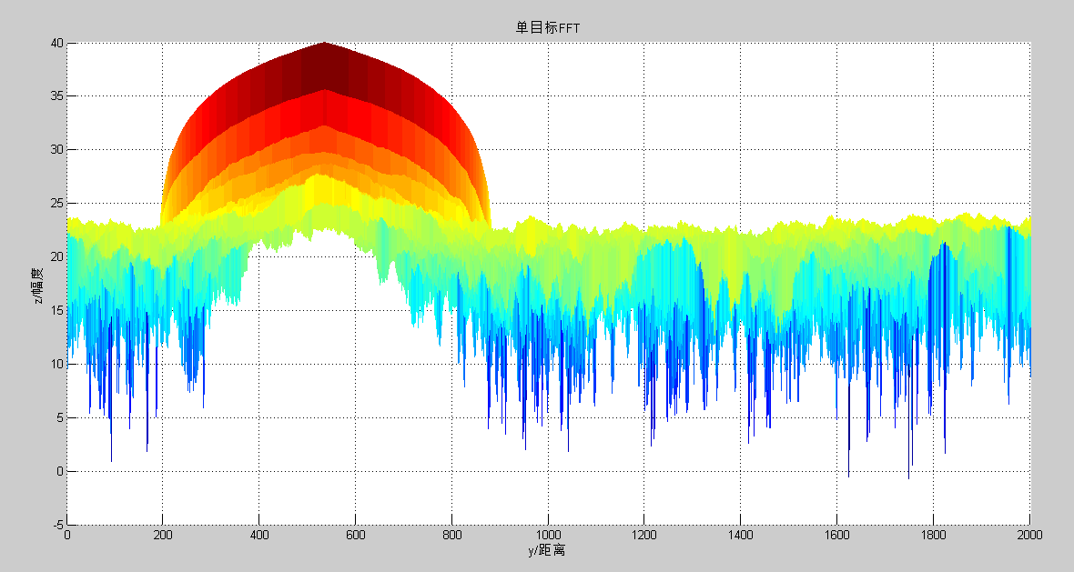

图3-4-2 FFT的Y-Z视图

若要测定速度，需要看X-Z视图，如下所示：

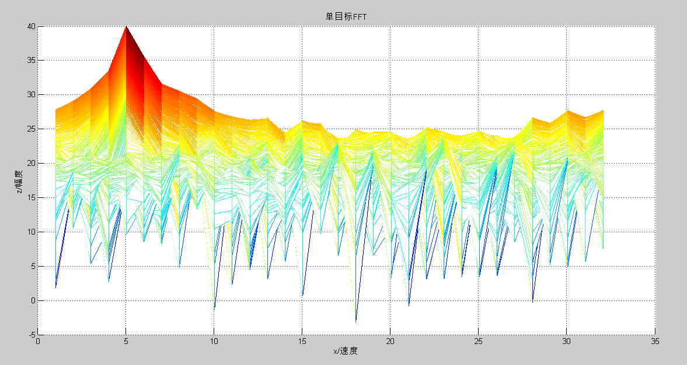

图3-4-3 FFT的X-Z视图

可见在K=5的时候FFT出现了极大值，由之前的原理可以算得此时的速度为



与实际设置的10m/s十分接近。实验证明如果加大相干积累数N可以改善距离分辨能力，也可以使测得的结果与理论更为接近。

FFT的相比脉压后的增益也可以计算。先令输入为纯噪声计算噪声功率约为，加信号后的信号瞬时功率约为，知输出信噪比，对比脉压后信噪比，，理论值为10lg(32)=15.05dB,误差稍有些大。

注：信噪比的计算过程需要分别考虑有信号和没有信号的情况。在没有信号的时候计算噪声的平均功率，在有信号的时候计算信号的最大幅值，进行信噪比的计算。

## 5.多卜勒敏感

通过仿真给出在不同的速度下的脉压输出情况，从而观测到多普勒敏感现象。图像如下：

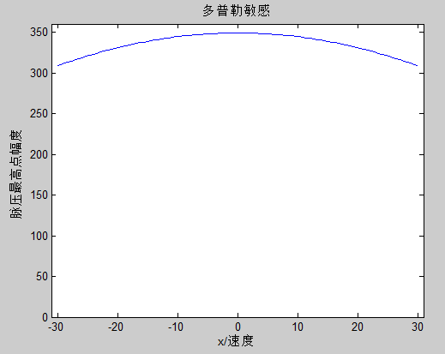

图3-5 多卜勒敏感仿真

如图，图中速度由-30m/s取到了30m/s，可以观察到不同速度点处的脉压峰值大小。明显可以观察到在速度为0的时候脉压极值最大，在速度变大时脉压极大值减小，即有性能的损失。

由于该信号没有所谓的旁瓣，所以并不能计算多卜勒容限。

## 6.多目标情况

### （1）速度分辨

在原来目标的基础上添加另一个目标。在两者速度相同的时候，如果两个目标距离接近且回波幅度相差较大，可能出现大目标旁瓣掩盖小目标的现象。

本实验中，设置两目标距离分别为8000m和6000m。当两者回波幅度均为1的时候，FFT后的图像如下：

距离分辨率为2c/B=5250m。当两物体距2000米时，如下图：

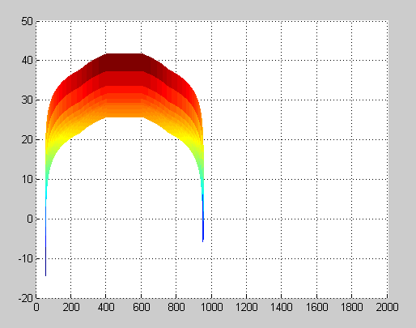

图3-6-1目标相聚2000m

目标相距5000m

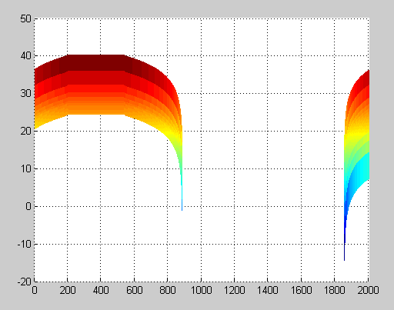

图3-6-2 双目标相距5000m

目标相距8000m

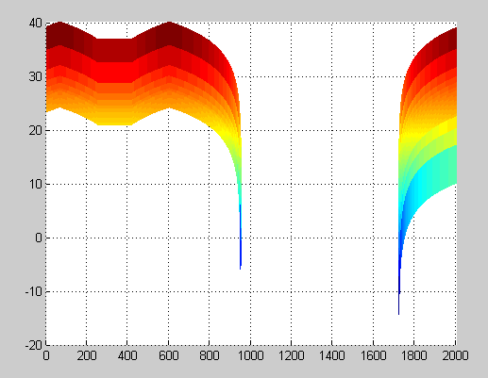

图3-6-2 双目标相距8000m

### （2）大小分辨

观察两个目标，当其中一目标很小的时候

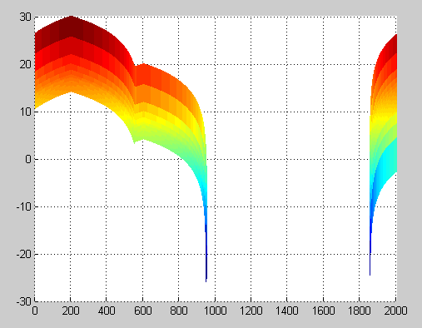

图3-6-3 大目标掩盖

可见小目标已经不是很容易辨认出来了。

### （3）速度分辨

距离分辨率vf=c/f/(2N*width)=2.34m/s。

当速度相差2m/s的时候

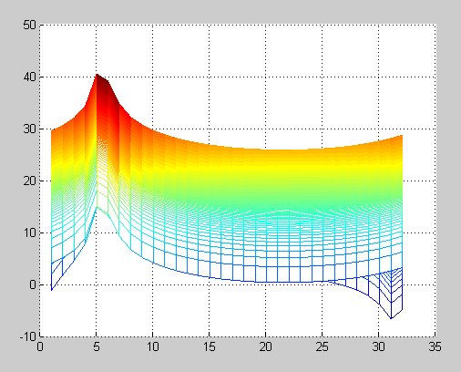

图3-6-4 速度相距2m/s的FFT

并没有能很清楚的分清两物体速度。

当速度差为4m/s的时候

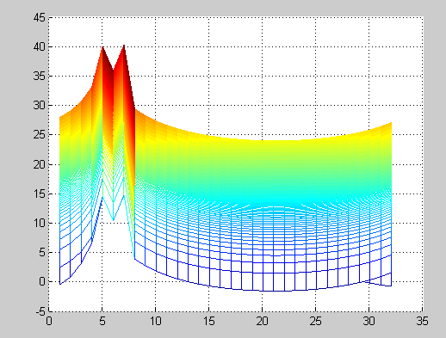

图3-6-5 速度相距4m/s的FFT

可以分辨两者的速度。

# 五．附录

给出实验所用程序

%================================data=====================================

%================================data=====================================

clc;

clear;

fc=10e9; %载频10G

c=3e8; %光速

T=200; %脉冲重复周期us

N=32; %相干积累时间小于10ms,Nmax=50

NE=2000; %每个周期采样点数

snr=-10; %信噪比

snr2=-15; %信噪比2,似乎没什么用

r=3000; %距离1

r2=9000; %距离2

vd=10; %目标速度vmax=37.5，奈奎斯特采样定理避免频闪

vd2=10; %目标2速度

A=0.1; %回波幅度

%tr=10e-3 相干积累总时宽

%=======================single_signal===============================

t=linspace(-N*T,N*T,2*N*NE+1);

pulse=(0.5+0.5.*square(2*pi*t/T,17.5)).*(t>0);%发射信号，学号35

subplot(3,1,1);

plot(t,pulse);

axis([0,10*T,-2,2]);

xlabel('t/\mus'),ylabel('pulse(t)');

grid on;

title('信号产生');

%----------------------考虑多卜勒-----------------------------------------

fd=2*vd*fc/c;%多普勒频率偏移

dpl=exp(1i*2*pi*fd*t/1e6);%多卜勒频移

t0=2*r*1e6/c;%回波延时

pulse_r=(0.5+0.5.*square(2*pi*(t-t0)/T,17.5)).*(t>t0);%回波无多普勒

%figure; plot(t,pulse_r);

ret=pulse_r.*dpl;%回波信号视频表达式

subplot(3,1,2);

plot(t,real(ret))%带多普勒调制的回波信号图（无噪声）

xlabel('t/\mus'),ylabel('ret(t)')

title('多普勒调制回波ret(t)')

axis([0,10*T,-1.5,1.5]);

%----------------------------添加噪声------------------------------------

s_r=awgn(ret,snr,'measured');%添加高斯白噪声的回波信号

s_r1=s_r-ret; %纯噪声

subplot(3,1,3);

plot(t,real(s_r));%添加高斯白噪声后的图

title('添加高斯白噪声后的回波信号s_r')

xlabel('t/\mus'),ylabel('s_r(t)');

axis([0,10*T,-inf,inf]);

%---------------------------脉压------------------------------------

mf=(0.5+0.5.*square(2*pi*(-t)/T,17.5)).*(t>-200&t<0);%匹配滤波器冲激响应

% figure;plot(t,mf);axis([-200,200,-2,2]);grid on;title('单脉冲');

mf_o=conv(s_r,mf);%匹配滤波器输出

t1=linspace(-2*N*T,2*N*T,4*N*NE+1);

figure(2);

subplot(2,1,1);

plot(t1,real(mf_o))

xlabel('t/\mus'),ylabel('mf_o')

title('匹配滤波输出')

axis([0,32*T,-inf,inf]);

t2=t1/T*3e4;%对T进行归一化观测距离

subplot(2,1,2);

plot(t2,real(mf_o));

title('匹配滤波输出到距离')

axis([0,10000,-inf,inf])

xlabel('t2/\mus'),ylabel('mf_o');

%---------------------------%距离门重排-----------------------------

%NE1=15*NE;

for q=1:N

for j=1:NE

mfmat(j,q)=mf_o(2*N*NE+1+(q-1)*NE+j);%匹配滤波矩阵match filter matrix

end

end

figure;

mesh(1:N,1:NE,abs(real(mfmat)));

xlabel('x/距离门序数'),ylabel('y/距离'),zlabel('z/幅度')

title('距离门重排');

%-------------------------------FFT相干处理--------------------------------

%Nv=(K-1)*c*1e6/T/32/2/fc=(K-1)*2.34375; %与速度对应K为最大脉冲

for j=1:NE

fft1(j,:)=fft(mfmat(j,:));

end

figure;

mesh(1:N,1:NE,(abs(fft1)));

xlabel('x/速度'),ylabel('y/距离'),zlabel('z/幅度')

title('单目标FFT');

%===============================多普勒敏感=================================

v=linspace(-30,30,1e3+1); %速度范围

for q=1:1001; %测试速度,k次循环

fd_c=2*((q-501)/500*30)*fc/c; %多普勒频率偏移

dpl_c=exp(1i*2*pi*fd_c*t/1e6); %多普勒频移

ret_c=pulse_r.*dpl_c; %测试回波

mf_oc=conv(ret_c,mf); %匹配滤波器输出

mfmat_c(q)=real(mf_oc(2*N*NE+1));

%测试匹配滤波矩阵match filter matrix

end

figure(5);

plot(v,mfmat_c)

axis([-31,31,0,20])

title('多普勒敏感')

xlabel('x/速度'),ylabel('脉压最高点幅度');

%==============================双目标====================================

pulse2=A*(0.5+0.5.*square(2*pi*t/T,17.5)).*(t>0); %发射信号，学号35

fd2=2*vd2*fc/c; %多普勒频率偏移2

dpl2=exp(1i*2*pi*fd2*t/1e6); %多普勒频移2

t02=2*r2*1e6/c; %回波延时2

pulse_r2=A*(0.5+0.5.*square(2*pi*(t-t02)/T,17.5)).*(t>t02);

%回波无多普勒2

ret2=pulse_r2.*dpl2+ret; %回波信号视频表达式

mf2=A*mf;

% mf_db1=conv(ret,mf);

mf_db2=conv(ret2,mf2); %匹配滤波器输出double目标情况

%

% for q=1:N %距离m门重排

% for j=1:NE

% mfmat_db1(j,q)=mf_db1(2*N*NE+1+(q-1)*NE+j);

% %匹配滤波矩阵match filter matrix

% end

% end

% figure; %做测试用

% mesh(1:N,1:NE,real(mfmat_db1));

% xlabel('x/距离门序数'),ylabel('y/距离'),zlabel('z/幅度')

% title('双目标距离门重排');hold on;

%

for q=1:N %距离m门重排

for j=1:NE

mfmat_db2(j,q)=mf_db2(2*N*NE+1+(q-1)*NE+j);

%匹配滤波矩阵match filter matrix

end

end

mesh(1:N,1:NE,real(mfmat_db2));

% hold off;

% -----------------------------------------------------------------------

% for j=1:NE %FFT 运算

% fft_db1(j,:)=fft(mfmat_db1(j,:));

% end

% figure;

% mesh(1:N,1:NE,abs(fft_db1));

% xlabel('x/速度'),ylabel('y/距离'),zlabel('z/幅度')

% title('双目标FFT');hold on;

%

for j=1:NE %FFT 运算

fft_db2(j,:)=fft(mfmat_db2(j,:));

end

mesh(1:N,1:NE,10*log10(abs(fft_db2)));

%hold off;

说明：昨天老师提到了这里画的不是很好看，原来只是选取了几个点，经过更为密集的取点可以得到下面的多卜勒敏感图像，更加具有说服力。

